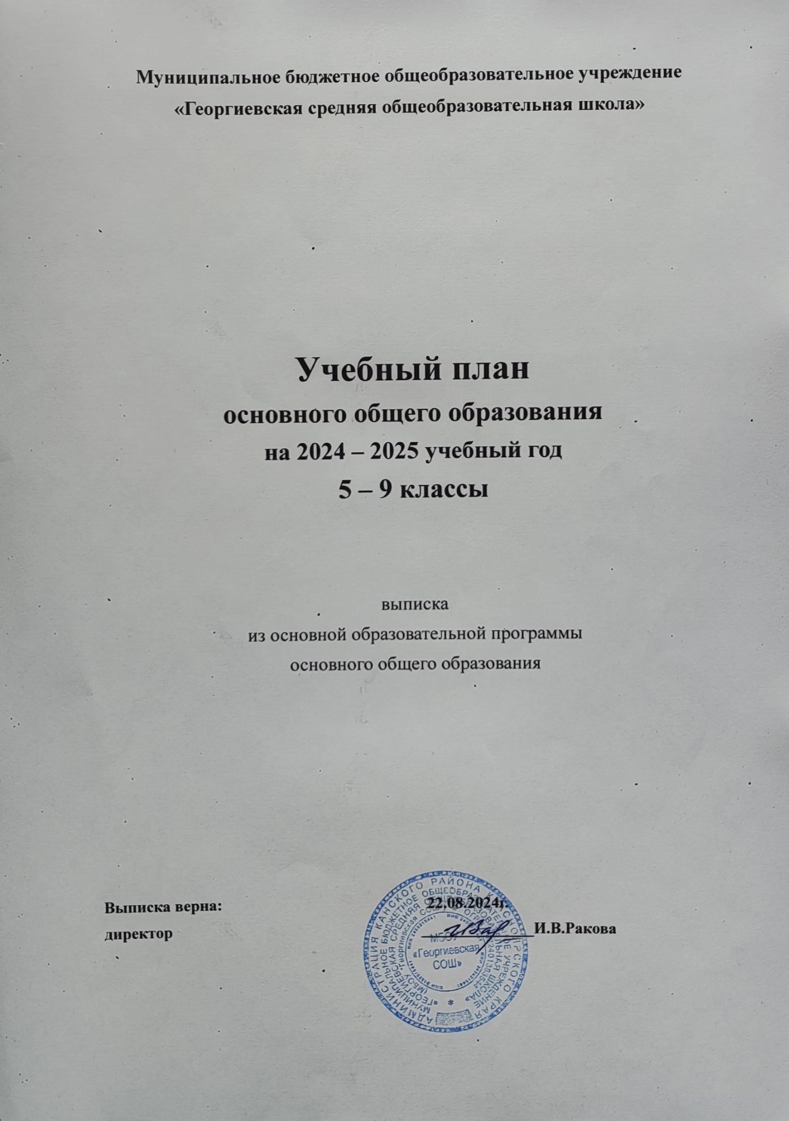

**Учебный план основного общего образования по ФГОС-2021 и ФОП**

**при пятидневной учебной неделе**

**Пояснительная записка**

Учебный план основной образовательной программы основного общего образования (далее – учебный план) обеспечивает реализацию требований ФГОС ООО и ФОП ООО, определяет общие рамки отбора учебного материала, формирования перечня результатов образования и организации образовательной деятельности.

Учебный план:

* фиксирует максимальный объем учебной нагрузки обучающихся;
* определяет и регламентирует перечень учебных предметов, курсов и время, отводимое на их освоение и организацию;
* распределяет учебные предметы, курсы, модули по классам и учебным годам.

Учебный план состоит из двух частей: обязательной части и части, формируемой участниками образовательных отношений.

Обязательная часть учебного плана определяет состав учебных предметов, обязательных для всех имеющих по данной программе государственную аккредитацию образовательных организаций, реализующих образовательную программу основного общего образования, и учебное время, отводимое на их изучение по классам (годам) обучения.

Часть учебного плана, формируемая участниками образовательных отношений, определяет время, отводимое на изучение учебных предметов, учебных курсов, учебных модулей по выбору обучающихся, родителей (законных представителей) несовершеннолетних обучающихся, в том числе предусматривающих углубленное изучение учебных предметов, с целью удовлетворения различных интересов обучающихся, потребностей в физическом развитии и совершенствовании, а также учитывающих этнокультурные интересы, особые образовательные потребности обучающихся с ОВЗ.

Время, отводимое на данную часть федерального учебного плана, в МБОУ «Георгиевская СОШ» использовано на:

* увеличение учебных часов, предусмотренных на изучение отдельных учебных предметов обязательной части;
* введение специально разработанных учебных курсов, обеспечивающих интересы и потребности участников образовательных отношений, в том числе этнокультурные;
* другие виды учебной, воспитательной, спортивной и иной деятельности обучающихся.

В интересах детей, с участием обучающихся и их семей могут разрабатываться индивидуальные учебные планы, в рамках которых формируется индивидуальная траектория развития обучающегося (содержание учебных предметов, курсов, модулей, темп и формы образования). Реализация индивидуальных учебных планов, программ сопровождается тьюторской поддержкой.

Учебный план предусматривает пятилетний нормативный срок освоения образовательной программы основного общего образования. Продолжительность учебного года на уровне основного общего образования составляет 34 недели.

В МБОУ «Георгиевская СОШ» установлен режим пятидневной учебной недели. Образовательная недельная нагрузка равномерно распределена в течение учебной недели и соответствует требованиям санитарных норм СанПиН 1.2.3685-21. Объем максимально допустимой образовательной нагрузки в течение дня в 5–6-х классах не превышает шести уроков, в 7–9-х классах – семи уроков.

Количество часов, отведенных на освоение обучающимися учебных предметов, курсов, модулей из обязательной части и части, формируемой участниками образовательных отношений, в совокупности не превышает величину недельной образовательной нагрузки:

* в 5-х классах – 29 часов в неделю;
* 6-х классах – 30 часов в неделю;
* 7-х классах – 32 часа в неделю;
* 8–9-х классах – 33 часа в неделю.

Общее количество часов учебных занятий за пять лет составляет 5338 часов.

Учебный план разработан на основе варианта № 1 федерального учебного плана Федеральной образовательной программы основного общего образования, утвержденной приказом Минпросвещения от 18.05.2023 № 370 с учетом изменений, внесенных приказом от от 19.03.2024 № 171.

Обучение в МБОУ «Георгиевская СОШ» ведется на русском языке. Учебный план не предусматривает преподавание учебных предметов «Родной язык» и «Родная литература» предметной области «Родной язык и родная литература», так как родители обучающихся в заявлениях не выразили желания изучать указанные учебные предметы.

Учебный план не предусматривает преподавание и изучение предмета «Второй иностранный язык» в рамках обязательной предметной области «Иностранные языки», так как родители в заявлениях не выразили желания изучать учебный предмет.

В рамках учебного предмета «Математика» предусмотрено изучение учебных курсов «Алгебра», «Геометрия», «Вероятность и статистика».

Учебный предмет «История» в рамках обязательной предметной области «Общественно-научные предметы» включает в себя учебные курсы «История России» и «Всеобщая история», на которые суммарно отводится по 2 часа в неделю в 5–9-х классах. В 9-м классе в соответствии с ФОП ООО и Методическими рекомендациями, которые Минпросвещения направило письмом от 03.03.2023 № 03-327, в учебный предмет «История» помимо учебных курсов «История России» и «Всеобщая история» включен модуль «Введение в новейшую историю России» объемом 17 часов.

При проведении занятий по учебным предметам «Труд (технология)» осуществляется деление классов на две группы: мальчики и девочки.

Время, отводимое на формируемую часть учебного плана, использовано для увеличения учебных часов, предусмотренных на изучение отдельных учебных предметов обязательной части, в том числе на углубленном уровне. Так, на учебный предмет «Решение математических задач» в 5, 7, 8-х классах отводится по 1 часу в неделю, «Подготовка к ГИА» в 9-м классе по 0,5 в неделю по русскому языку и математике.

С целью формирования функциональной грамотности в часть, формируемую участниками образовательных отношений, включены учебные курсы «Культура речи» и «Функциональная грамотность». Курс «Культура речи» изучается в 8-м классе по 1 часу в неделю. На учебный курс «Функциональная грамотность» отводится по 1 часу в неделю в 7-м классе.

Также формируемая часть учебного плана включает курсы внеурочной деятельности:

* «Разговоры о важном» – отводится по 1 часу в неделю в 5–9-х классах;
* «Химия вокруг нас» – отводится по 1 часу в неделю в 8-м классе;
* «Избранные вопросы математики» – отводится по 1 часу в неделю в 9-м классе;
* «Основы функциональной грамотности» – отводится по 1 часу в неделю в 5–9-х классах;
* «Мир географии» - отводится по 1 часу в неделю в 9-м классе;
* «Мир музыки» » – отводится по 1 часу в неделю в 5–9-х классах;
* «Профориентация» – отводится по 1 часу в неделю в 6–9-х классах.

Время, отведенное на внеурочную деятельность, не учитывается при определении максимально допустимой недельной учебной нагрузки обучающихся.

Формы организации образовательной деятельности, чередование урочной и внеурочной деятельности при реализации основной образовательной программы основного общего образования определяет МБОУ «Георгиевская СОШ».

Учебный план определяет формы промежуточной аттестации в соответствии с положением о текущем контроле и промежуточной аттестации МБОУ «Георгиевская СОШ».

Объем времени, отведенного на промежуточную аттестацию обучающихся, определяется рабочими программами учебных предметов, учебных и внеурочных курсов и календарным учебным графиком основного общего образования. Формы промежуточной аттестации учебных предметов, учебных и внеурочных курсов представлены в таблице.

|  |  |  |
| --- | --- | --- |
| **Предметы, курсы** | **Классы** | **Формы промежуточной аттестации** |
| Русский язык | 5–7-е | Диктант с грамматическим заданием, изложение |
| 8–9-е | Контрольная работа, сочинение |
| Литература | 5–6-е | Задания на основе анализа текста, сочинение, тест |
| 7–9-е | Контрольная работа, сочинение, тест |
| Иностранный язык (английский) | 5–9-е | Контрольная работа, тест |
| Математика | 5–6-е | Контрольная работа |
| Алгебра | 7–9-е | Комплексная контрольная работа |
| Геометрия | 7–9-е |
| Вероятность и статистика | 7–9-е |
| Информатика | 7–9-е | Тест |
| История | 5–8-е | Контрольная работа, тест |
| 9-й | Тест |
| Обществознание | 6–7-е | Тест |
| 8–9-е | Реферат, тест |
| География | 5–9-е | Контрольная работа, тест |
| Физика | 7–9-е | Контрольная работа, тест |
| Химия | 8–9-е | Контрольная работа, тест |
| Биология | 5–7-е | Контрольная работа, тест |
| 8–9-е | Контрольная работа, тест |
| ОДНКНР | 5–6-й | Тест |
| Изобразительное искусство | 5–7-е | Тест, индивидуальный проект |
| Музыка | 5–8-е | Тест, индивидуальный проект |
| Труд (технология) | 5–9-е | Тест, индивидуальный проект |
| Физическая культура | 5–9-е | Сдача нормативов, тест |
| Основы безопасности и защиты Родины | 8–9-е | Тест |
| Решение математических задач | 5, 7, 8-й | Комплексная контрольная работа |
| Подготовка к ГИА | 9-й | Тест |
| Культура речи | 8-й | Тест |
| Функциональная грамотность | 7-й | Комплексная диагностическая работа |
| Разговоры о важном | 5–9-е | Встроенное педагогическое наблюдение |
| Основы функциональной грамотности | 5–9-е | Комплексная диагностическая работа |
| Профориентация | 6–9-й | Портфолио |
| Химия вокруг нас | 8-й | Тест |
| Избранные вопросы математики | 9-й | Тест |
| Мир географии | 9-й | Тест |
| Мир музыки | 5–9-й | Встроенное педагогическое наблюдение |

**Учебный план основного общего образования (пятидневная неделя)**

|  |  |  |  |  |  |  |  |
| --- | --- | --- | --- | --- | --- | --- | --- |
| **Предметные области** | **Учебные предметы** | **Количество часов в неделю** | | | | | **Всего** |
| **V класс** | **VI класс** | **VII класс** | **VIII класс** | **IX класс** |
| **Обязательная часть** | | | | | | | |
| Русский язык и литература | Русский язык | 5 | 6 | 4 | 3 | 3 | 21 |
| Литература | 3 | 3 | 2 | 2 | 3 | 13 |
| Иностранные языки | Иностранный язык (английский) | 3 | 3 | 3 | 3 | 3 | 15 |
| Математика и информатика | Математика | 5 | 5 | – | – | – | 10 |
| Алгебра | – | – | 3 | 3 | 3 | 9 |
| Геометрия | – | – | 2 | 2 | 2 | 6 |
| Вероятность и статистика | – | – | 1 | 1 | 1 | 3 |
| Информатика | – | – | 1 | 1 | 1 | 3 |
| Общественно-научные предметы | История | 2 | 2 | 2 | 2 | 2,5 | 10,5 |
| Обществознание | – | 1 | 1 | 1 | 1 | 4 |
| География | 1 | 1 | 2 | 2 | 2 | 8 |
| Естественно-научные предметы | Физика | – | – | 2 | 2 | 3 | 7 |
| Химия | – | – | – | 2 | 2 | 4 |
| Биология | 1 | 1 | 1 | 2 | 2 | 7 |
| Основы духовно-нравственной культуры народов России | Основы духовно-нравственной культуры народов России | 1 | 1 | – | – | – | 2 |
| Искусство | Изобразительное искусство | 1 | 1 | 1 | – | – | 3 |
| Музыка | 1 | 1 | 1 | 1 | – | 4 |
| Технология | Труд (технология) | 2 | 2 | 2 | 1 | 0,5 | 7,5 |
| Основы безопасности и защиты Родины | Основы безопасности и защиты Родины |  |  |  | 1 | 1 | 2 |
| Физическая культура | Физическая культура | 2 | 2 | 2 | 2 | 2 | 10 |
| Итого | | 27 | 29 | 30 | 31 | 32 | 149 |
| **Часть, формируемая участниками образовательных отношений** | | | | | | | |
| Учебные предметы, курсы, модули по выбору: | | 2 | 1 | 2 | 2 | 1 | 8 |
| Введение в информатику | | 1 | 1 |  |  |  | 2 |
| Решение математических задач | | 1 |  | 1 | 1 |  | 3 |
| Подготовка к ГИА по русскому языку (ЭК) | |  |  |  |  | 0,5 | 0,5 |
| Подготовка к ГИА по математике (ЭК) | |  |  |  |  | 0,5 | 0,5 |
| Функциональная грамотность | |  |  | 1 |  |  | 1 |
| Культура речи | |  |  |  | 1 |  | 1 |
| Всего в неделю | | 29 | 30 | 32 | 33 | 33 | 157 |
| **Максимально допустимая недельная нагрузка (при 5-дневной неделе) в соответствии с действующими санитарными правилами и нормами** | | 29 | 30 | 32 | 33 | 33 | 157 |
| **Всего учебных часов на учебный период** | | 986 | 1020 | 1088 | 1122 | 1122 | 5338 |
| **Курсы внеурочной деятельности** | | | | | | | |
| Разговоры о важном | | 1 | 1 | 1 | 1 | 1 | 5 |
| Основы функциональной грамотности | | 1 | 1 | 1 | 1 | 1 | 5 |
| Профориентация | | 1 | 1 | 1 | 1 | 1 | 5 |
| Химия вокруг нас | | - | - | - | 1 | - | 1 |
| Избранные вопросы математики | | - | - | - | - | 1 | 1 |
| Мир географии | |  |  |  |  | 1 | 1 |
| Мир музыки | | 1 |  |  |  |  | 1 |
| **Итого на реализацию курсов внеурочной деятельности** | | 4 | 3 | 3 | 4 | 5 | 19 |